Отчет о работе лагеря дневного пребывания «Дружба»,
организованного МОУ Дунаевской ООШ

Ежегодно для учащихся МОУ Дунаевской ООШ работает летний оздоровительный лагерь дневного пребывания. В этом году его посещали 6 детей, находящихся в трудной жизненной ситуации. Смена лагеря была рассчитана на 21 день с 01 июня по 30 июня 2023 года. Для полноценного отдыха воспитанников лагеря дневного пребывания «Дружба» работает педагогический коллектив школы совместно с работниками СДК, ВОП деревни Верховье. Работа с детьми строится с учётом особенностей сельской школы. План мероприятий летнего оздоровительного лагеря сочетает в себе спортивно-оздоровительные, познавательно-развлекательные программы, патриотические мероприятия ,трудовые дела. Ребята в цветниках разбивают клумбы и ухаживают за растениями. Проводятся трудовые десанты по уборке и благоустройству школьной территории. Запланированные мероприятия выбраны с учетом возрастных особенностей и интересов детей. В этом году на базе школы был организован лагерь труда и отдыха «КРУТО», с воспитанники двух лагерей ежедневно проводились совместные игры, соревнования, викторины и т.д.

1 июня – Международный День Защиты Детства.
Для воспитанников летнего оздоровительного лагеря «Дружба» этот день начался с торжественного открытия лагерной смены. Для ребят была проведена конкурсно-игровая программа: «Весёлая карусель». Участники старались проявить и показать свои знания, умения и навыки. В честь праздника победила Дружба!
Был дан старт отборочному конкурсу: «Последний герой».
В гостях у детей побывали работники ДК, которые провели развлекательно-игровую программу, посвящённой Дню Защиты Детства:
«Поднять паруса Детства!»»

При встрече с медицинским работником Верховского
ВОПа Ивановой Т. Н. была проведена диагностика
здоровья, антропометрические исследования детей.
Объявлен конкурс на улучшение показателей.
Проведена беседа: «Травинка-витаминка».
В конце дня для воспитанников проведён инструктаж
по правилам безопасного поведения в лагере
Заключительным этапом каждого дня лагерной смены является диагностика эмоционального состояния школьников «Индикатор настроения».
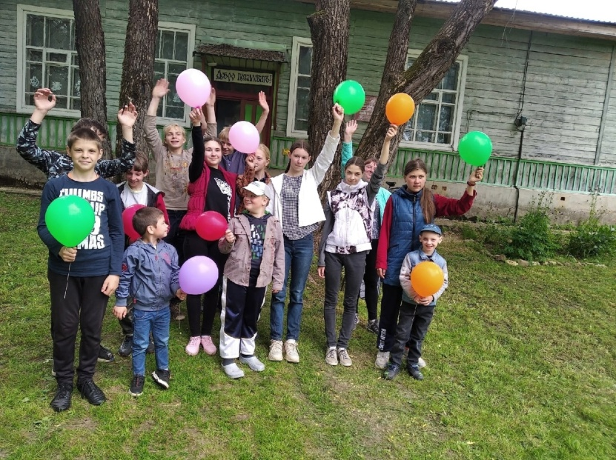

Наша планета уникальна! Как хочется, чтобы над головой всегда было мирное небо и ярко светило солнце! В День Мира 2 июня ребята с огромным интересов приняли участие в конкурсе рисунков на тему «Миру- Да! Войне – Нет!».
Ребята занимались оформлением стенгазеты лагеря, участвовали в конкурсе загадок. Для них был подготовлен турнир смекалистых, где дети смогли показать свои знания.
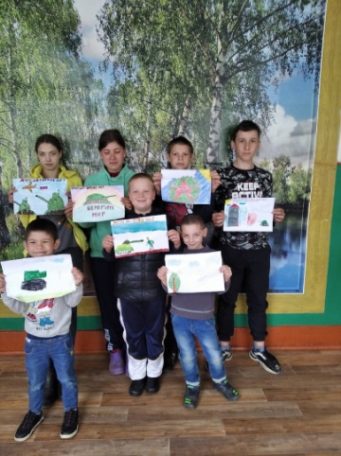

5 июня 2023 года в лагере «Дружба» прошёл
День Спорта по девизом "Кто рекорды в спорте бьёт? Тот - кто ЗОЖ всегда ведёт!". По традиции с утра ребята делали зарядку. Сегодня в гости в лагерь приходила фельдшер Верховского ВОПа, которая провела беседу на тему "Скажем наркотикам - НЕТ! "
Так же для детей были проведены весёлые старты "Физкульт-УРА-Лето!"
В гостях у «Дружбы» побывали работники
Верховского ДК с игровой программой «Подружимся с Летом!», дети участвовали в веселых эстафетах с мячами, обручами.
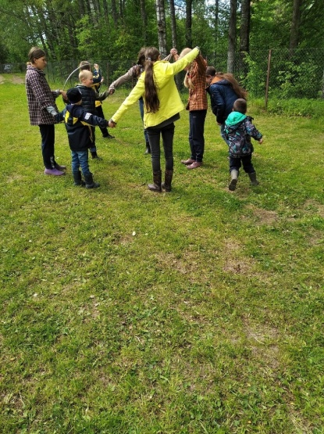

Каникулы! Лето! Лагерь! 6 июня в лагере «Дружба» - День Книги. Утро начинается с бодрой зарядки и заряжает на целый день. 4 день нашего лагеря прошёл под девизом "Новое Поколение - выбирает Чтение!". 6 июня - День рождения А.С. Пушкина, целый день мы говорили о творчестве великого писателя. По данной тематике были проведены конкурс рисунков, конкурс чтецов и спортивная эстафета.
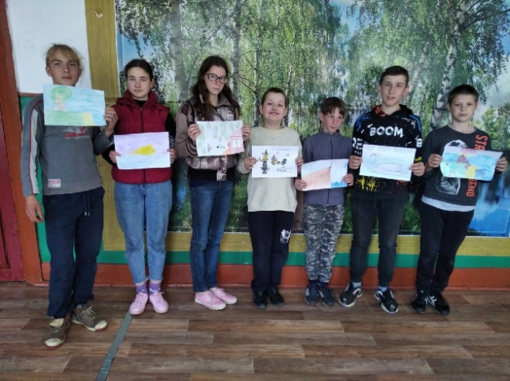

В День Здоровья дети учились правильно оказывать первую помощь. Самое ценное, что у нас есть -это здоровье, а иногда и жизнь- мы доверяем врачам. Профессия доктора очень важная и уважаемая. Сегодня ребята расширили знания о профилактике здоровья. Для них была проведена беседа "Безвредного табака не бывает". Дети приняли участие в забеге Здоровья и игре-викторине "Пилюлькин идёт на помощь..."
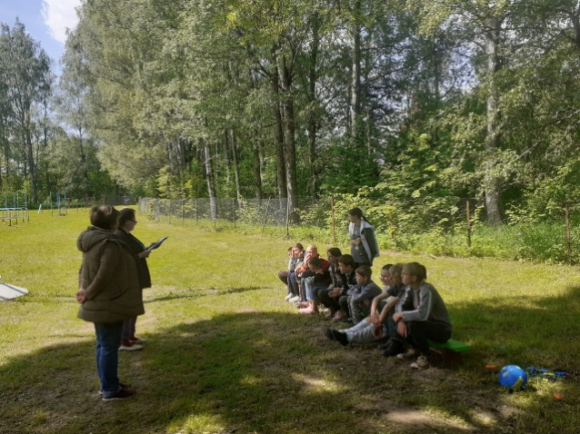

Тематическое название День Знаний - 8 июня, говорит само за себя.
По традиции день начался с поднятия флага и исполнения гимна РФ, далее следовала зарядка и завтрак. Ребята на славу потрудились на трудовом десанта. Для них была проведена беседа-диспут "Радуга профессий" и развлекательно-познавательная игра «Сто затей – для ста друзей, в которой они приняли активное участие.
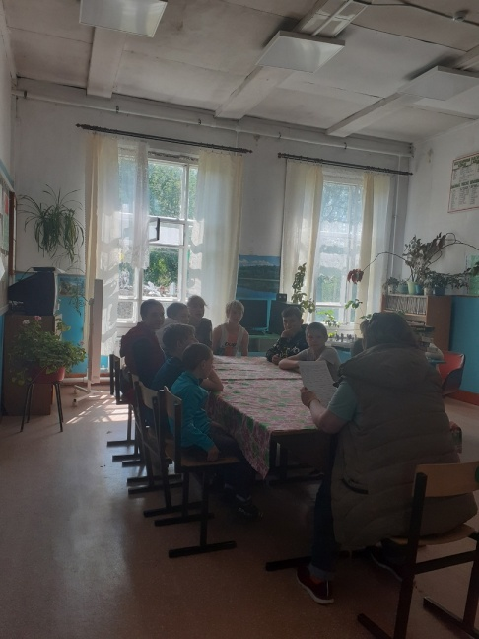

9 июня прошёл 7 день лагеря под названием "День флоры и фауны".. Ежедневно на линейке проводятся инструктажи по безопасности, тема сегодняшнего инструктажа "Спасение тонущего". Для ребят была проведена интеллектуано-познавательная игра "Полянка" и экологическая тропа "Ядовитые растения и животные нашего края". Сегодня наш лагерь посетила работник Верховского СД с развлекательной программой, огромный интерес вызвала импровизированная постановка сказки "Курочка Ряба".

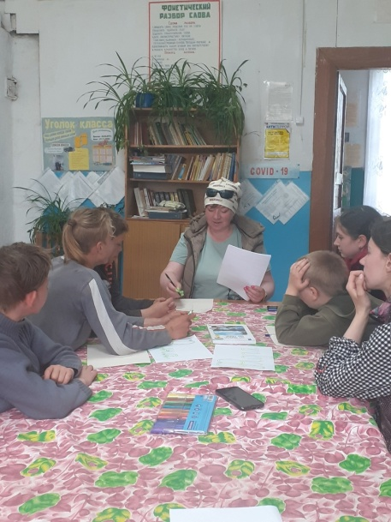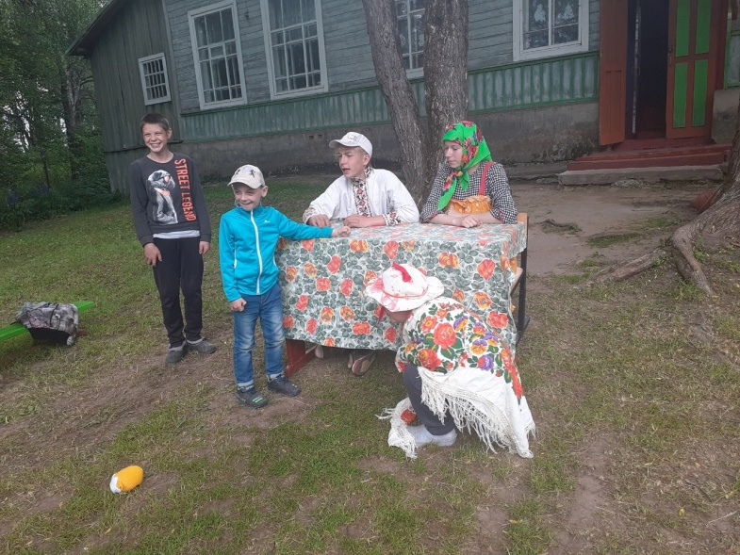

В этот была организована встреча с ответственным секретарём КДН и ЗП Администрации Бельского муниципального округа Ивченковой В.А. и инструктором по пожарной профилактике Кудрявцевым Р.А, которые провели беседы по профилактике наркомании, алкоголя, безопасности и профилактике терроризму.
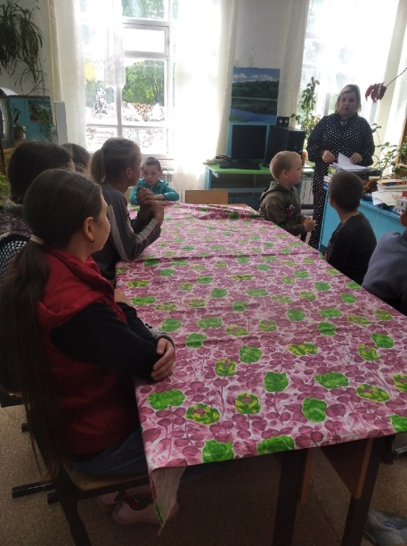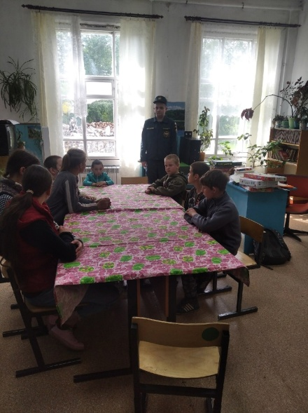

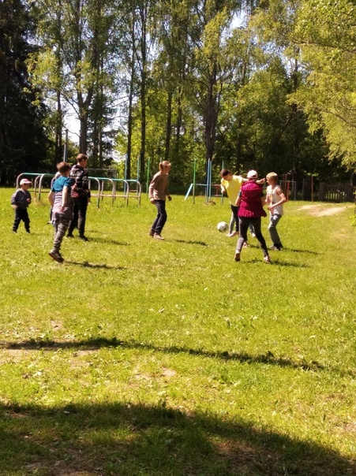
День России - это особый праздник в государственном календаре. Он символизирует многовековой исторический путь нашей Родины, выдающиеся победы и достижения многих поколений.
13июня в лагере детям была проведена географическая
викторина «От А до Я…». Яркие и красочные
рисунки на тему
«Родина. Отечество. Отчизна» нарисовали дети,
приняв тем самым участие в конкурсе рисунков.
Ребята приняли участие в спортивных соревнованиях,
посвящённых этому празднику.
Дружба – удивительные отношения, возникающие между людьми. Настоящий друг лучше, чем кто-либо другой поймет ваше настроение, ваши переживания, разделит радость и огорчения, проявит сочувствие, в трудную минуту утешит и поддержит, окажет бескорыстную помощь.
День Дружбы прошел под девизом «Дружба – великая сила, Дружбой умей дорожить..».
9 день нашей лагерной смены был посвящён Дружбе. Целый день мы говорили о дружбе и настоящих друзьях, смотрели мультфильмы про дружбу.
Так же нас сегодня посетила фельдшер Верховского ВОПа с беседами посвященными профилактике наркомании, табакокурению и алкоголю.
В завершении дня для детей был проведён шашечно-шахматный турнир.
В программе «По стране Мультипультии!» ребята просмотрели мультфильмы.
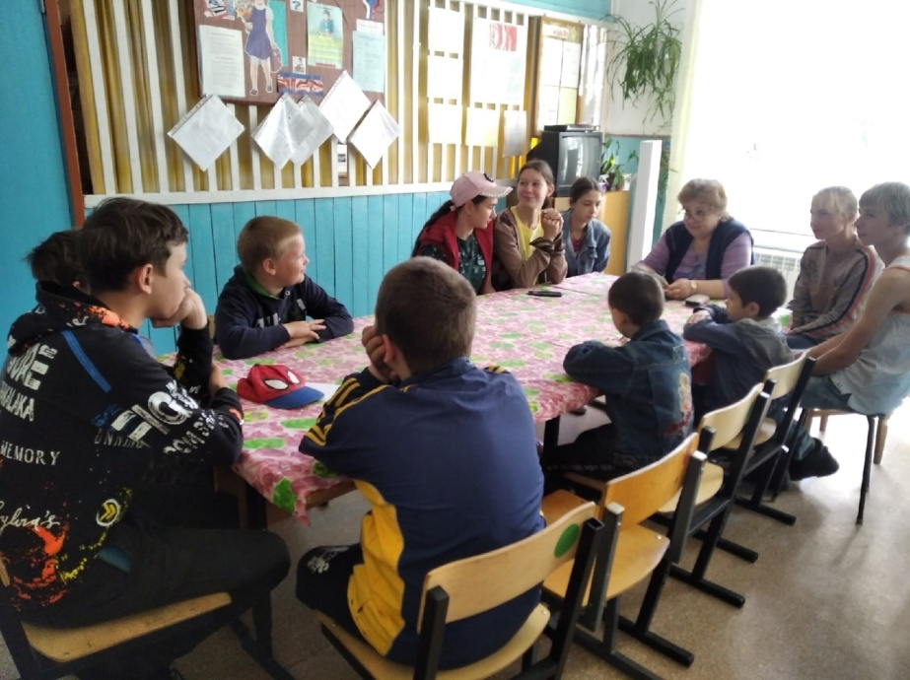

15 июня в лагере «Дружба» прошёл День безопасности под девизом «Жизнь у нас –одна, Цени её всегда!».
В этот день ребята создавали памятки "Умей сказать - НЕТ". Для них была проведена ролевая игра «Помоги опознать и обезвредить террориста» и анкетирование «Мои интересы и досуг».
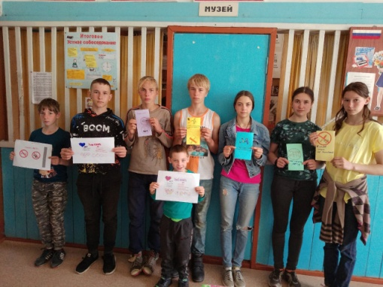
Экологическое воспитание современных школьников – чрезвычайно актуальная проблема на сегодняшний день. 16 июня, в День Экологии, дети «обратились» в справочное бюро «Мы лесные, степные, болотные, ваших сказок герои- животные», где получили достоверную информацию о животных, о которых написано много рассказов и сказок. Так же для ребят был проведён конкурс рисунков «Удивительный зоопарк!»
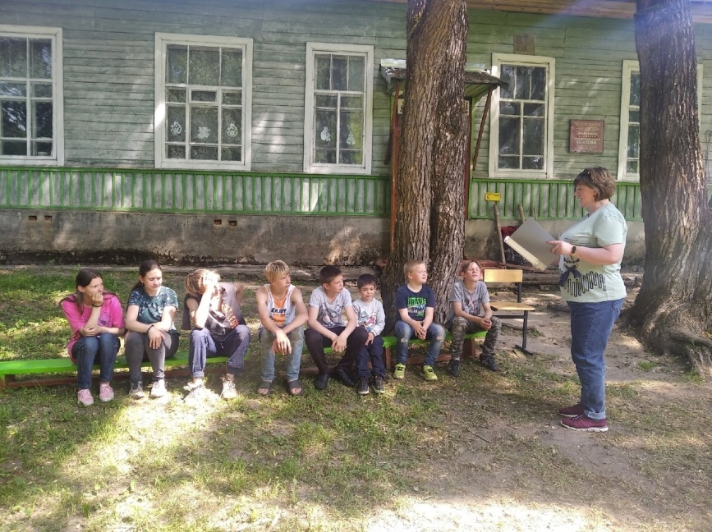

День Наук -19 июня прошёл по плану летнего оздоровительного лагеря «Дружба». Утро началось с поднятия Флага и исполнения Гимна РФ. Для детям была проведена интеллектуальная игра «ЧТО? ГДЕ? КОГДА?», а так же лекции с использованием презентации, беседа, викторина и в конце дня они просмотрели фильм "Чебурашка", все остались довольны.

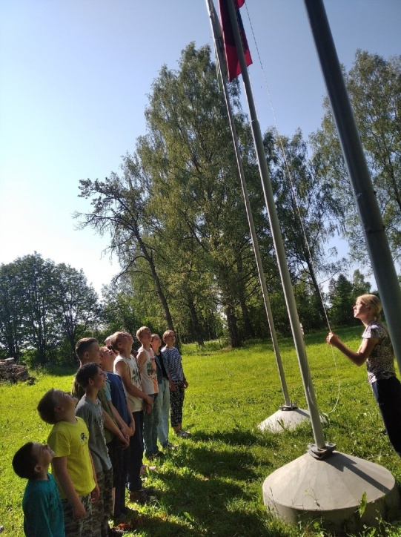
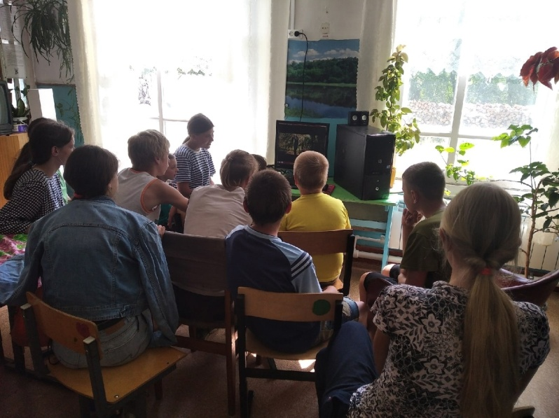

Если ты знаешь песенку – поделись с друзьями. Сегодня самый веселый день лета.. Сегодня День Развлечений! С таким настроем дети приняли участие в конкурсе-караоке «Споём, Друзья!» От души напевшись, школьники с энтузиазмом рисовали на тему «Дружба из сказок» и весёлой викторине «В гостях у Сказки».
В этот день нас посетила федьдшер Верховского ВОПа с беседой "К чему приводят наркотики?". Весь день прошёл с весёлым настроением.

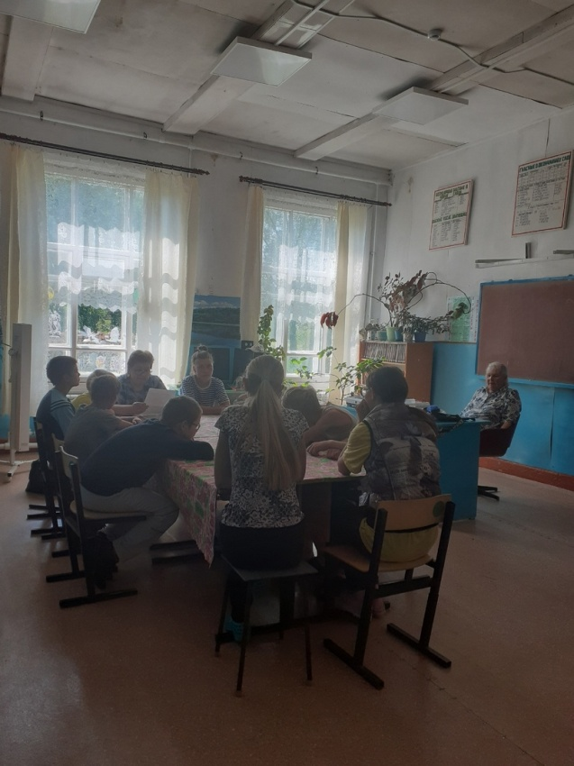
21 июня в лагере прошѐл «День Юмора и Смеха».
Как известно, здоровый смех продлевает жизнь. Он – словно лекарственное средство, у которого нет противопоказаний. Сегодня мы читали юмористические произведения, разгадывали загадки и провели конкурсно-развлекательную программу "Апельсиновое настроение".
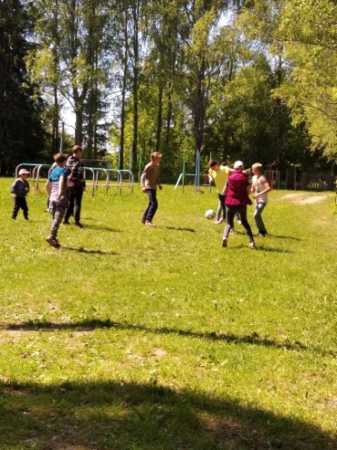

22 июня – День Памяти и Скорби.
С утра в лагере состоялась тематическая линейка, посвящённая этой горькой и трагической дате в истории нашего Отечества. Под названием «Мы – ПОМНИМ! Мы - ГОРДИМСЯ!…» - дети приняли участие в посещении и уборке захоронения в с. Дунаево.
Прошли громкие чтения произведений о Великой Отечественной войне «О войне рассказано не всё..». В нём приняли участие все желающие.
Так же дети просмотрели тематический фильм.
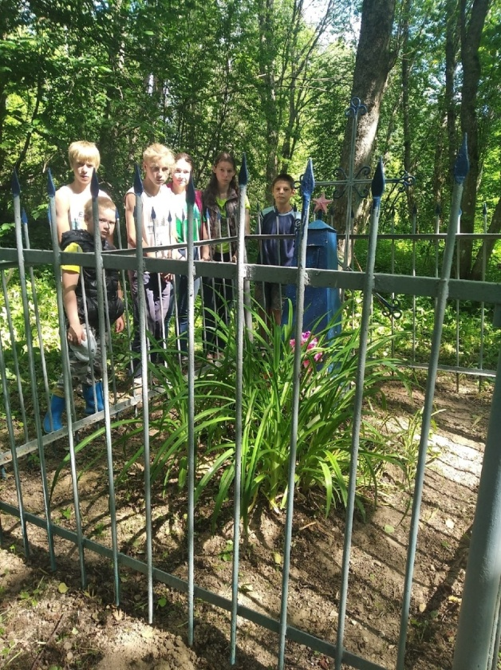

День Толерантности и Вежливости ожидал «Дружбу» 25 июня.
На линейке дети повторили правила безопасного поведения в летнем оздоровительном лагере дневного пребывания.
Для ребят была проведена познавательная игра "От улыбки станет мир добрей...".
По многочисленным просьбам детей был организован просмотр детского военного фильма.
Также провели урок с просмотром презентации "Знание. Герои".
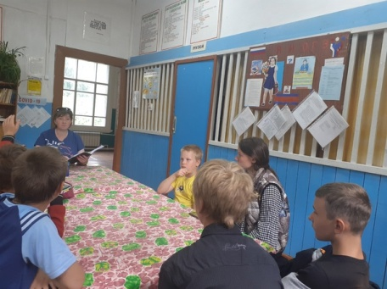
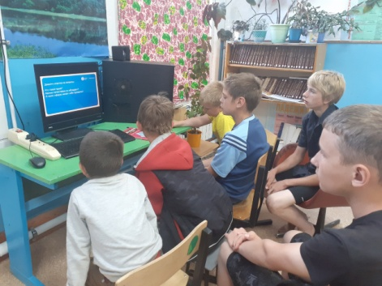
26 июня - День Дружбы. Это - поле, это лес Это - тысячи чудес. Это - в небе облака Это - быстрая река Это - яркие цветы Это - синь высоты Это - в мире сто дорог ...
Прошёл конкурс рисунков "Скажем Нет наркотикам! Нет алкоголю! Нет никотину!". Так же прошла беседа " Давайте жить дружно" и просмотр мультфильмы о Дружбе.

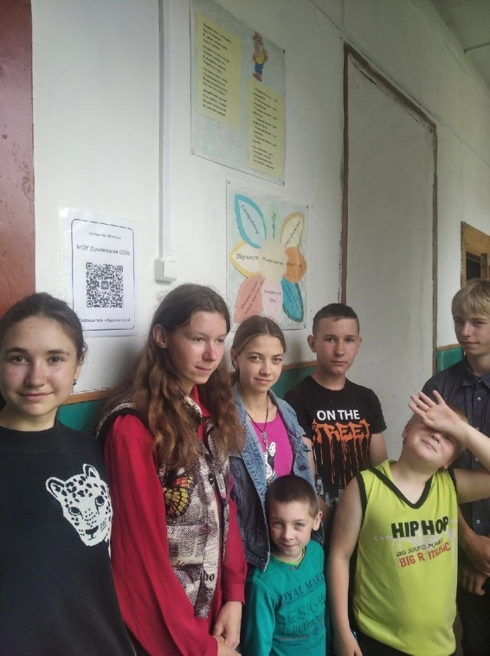

27 июня - День Космоса и Вселенной.
Утро началось с исполнения Гимна и поднятия флага РФ, а так же зарядки.
Сегодня для детей была проведена беседа-практикум "Мой космический адрес", в завершении которой ребята написали свой космический адрес. Всё дети с интересом приняли участие в викторине "МЫ и Космические Галактики". Подвели итог дня голосованием в конкурсе «Последний Герой» и выборе своего настроения в течение дня.
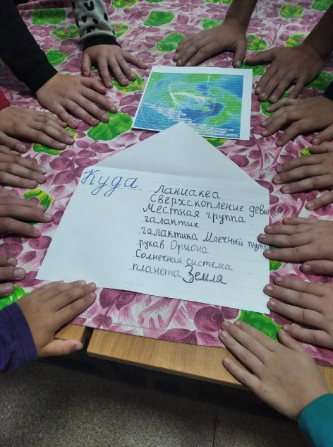

28 июня – День Воды и водных ресурсов ждали все мальчишки!
Сегодня еще раз проговорили о правилах спасения утопающего. Ребята приняли участие в интеллектуальной викторине «О воде известное и неизвестное», так же просмотрели презентацию «Россия - Великая Водная Держава!».
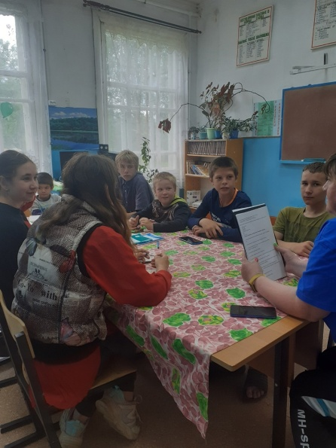

20 день в лагере «Дружба» прошёл под названием День природы.
После линейки и зарядки для ребят был проведён инструктаж по теме «Правила электробезопасности». Дети приняли участие в конкурсе фотографий для соцсетей «Тихая моя Родина!» и викторине «Край в которой мы живём!»
Ежедневно в конце дня победители конкурсов, викторин и соревнований получают сладкие призы.
.

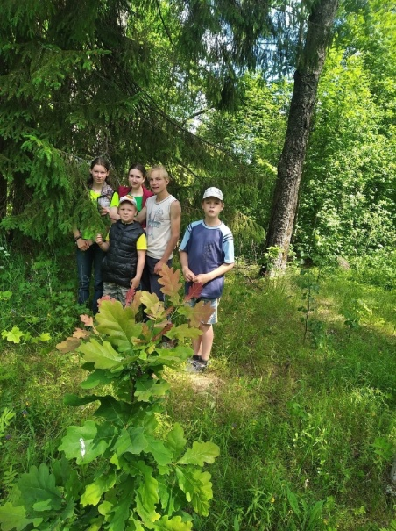
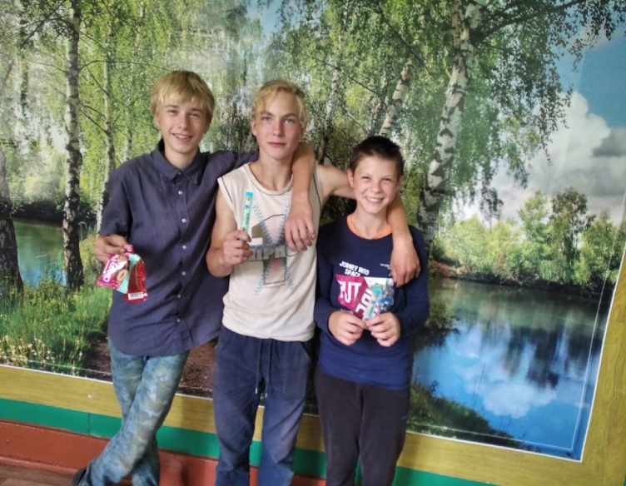

Приближается к концу первая лагерная смена. Чего достигли дети за это время? Чему научились? Что узнали?...
Это утро, 30 июня, по традиции началось с линейки и инструктажа по теме «О действиях в чрезвычайных ситуациях: пожар, терракт». Утренняя зарядка показала ,что ребята бодры, энергичны, веселы! Все понимали,что это не только день достижений, но и День расставания! Некоторые ребята увидятся теперь только на День Знаний!.
Ребята поучаствовали в спортивно-игровой программе "Тропа чемпионских достижений". Сегодня был проведён финиш конкурса "Последний герой", победитель получил сладкий приз.
По традиции дети прошли диагностику здоровья - антрометрические исследования, в результате которых нашёлся победитель, который набрал больше всего в весе и росте.
В конце дня все ребята получили сладкие призы и с весёлым настроением попрощались с лагерем!
  - Будет о чем рассказать по секрету,
  - Как отдохнули в «Дружбе» мы летом:
  - Игры с друзьями, походы, открытия -
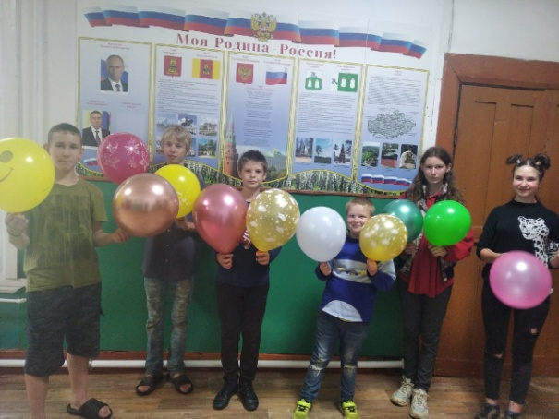
  - Каждый наш день был богат на события.
  - Утром зарядка, завтрак, сюрпризы,
  - Места не сыщешь на слезы, капризы.
  - Сказки, мультфильмы и дискотека –
  - Час на забаву, весь день на потеху.
  - Мы никогда не сидели на месте –
  - Только вперед! И только все вместе!
  - Нет на планете прекрасней страны,
  - Лагерь наш – праздник для всей детворы.

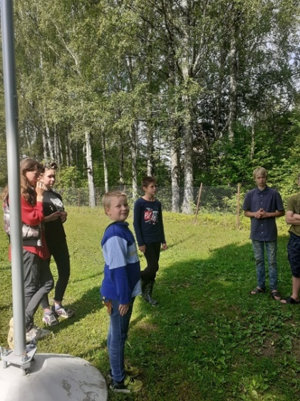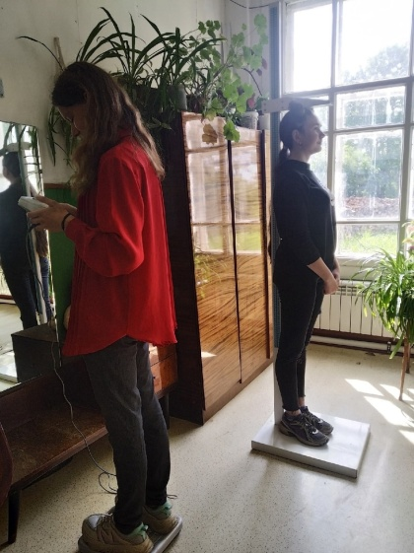
Каждый день лагеря имел своё тематическое направление.
Ежедневно в «Дружбе» организовывались трудовые десанты для ребят. Каждый из них носил название пословицы или поговорки о труде и являлся девизом.
Мероприятия летнего оздоровительного лагеря были составлены с учётом возрастных и индивидуальных особенностей детей. Каждый день ребята имели возможность заняться досуговой деятельностью по интересам. Это сближает и сплачивает детский коллектив. Многие мероприятия были посвящены профилактике безопасности, именно в это время проходил Всероссийский месячник антинаркотической направленности и популяризации здорового образа жизни.
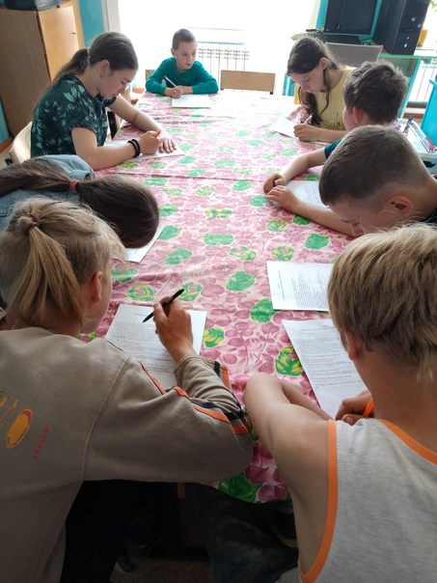
Ежедневные инструктажи доводились до детей с ознакомлением и под подпись, так как сбережение здоровья и жизни детей в летнем оздоровительном лагере – основная задача работников лагеря. Тематические минутки здоровья носили профилактический и познавательный характер. Дети принимали в них активное участие и нередко задавали каверзные вопросы.
Ежедневное голосование в отборочном конкурсе «Последний Герой», приводило к тому, что кто то выпадал из списка лагеря…Каждый в этом случае старался быть более толерантным, чтобы дольше продержаться..

Индикатор настроения показал, что за эту смену у детей было всегда только хорошее и отличное настроение!

Воспитанники нашего лагеря принял участие в региональной акции Центра развития творчества детей и молодёжи ТО #Доброеутро. Для этого было снято видео зарядки и размещено на страничке Вконтакте и в сообществе Центр развития творчества детей и молодёжи ТО
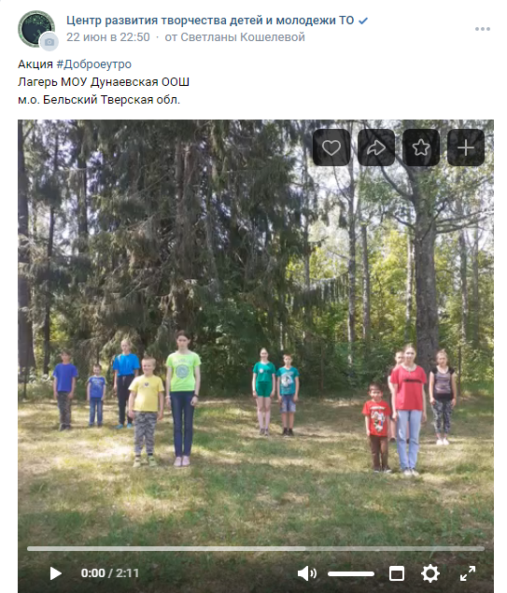

Так же дети нашей школы, а именно Минкевич Валерия, Мотовилина Юлия и Смирнова Валерия, под руководством Королёвой Татьяны Михайловны приняли участие в региональном конкурсе "Я и спорт".
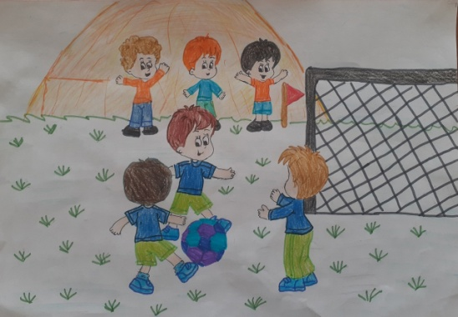
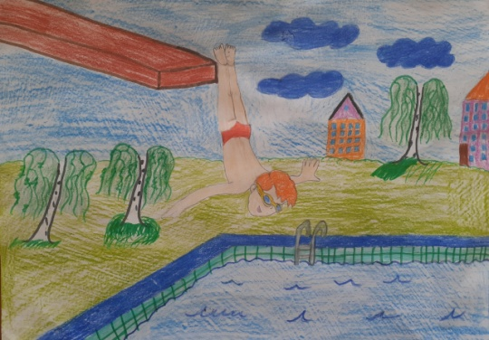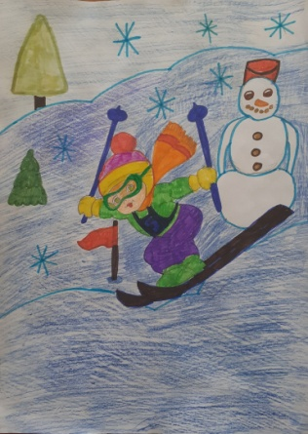

Незабываемым и волнительным стал для «Дружбы» районный конкурс детского и молодёжного творчества «Твой шанс –ТВОЯ МИНУТА СЛАВЫ», 15 июня ребята нашей школы приняли участие в районном конкурсе "Твой шанс - Твоя минута славы". Они выступили достойно. Кноль Данил стал Победителем в старшей возрастной категории с рассказом Вольта Суслова "Подзатыльник". Давыдов Антон получил приз Зрительских симпатий, который отдали ему большинство зрителей за исполнение песни "Разговор со счастьем". Оба участника получили кубки и дипломы.

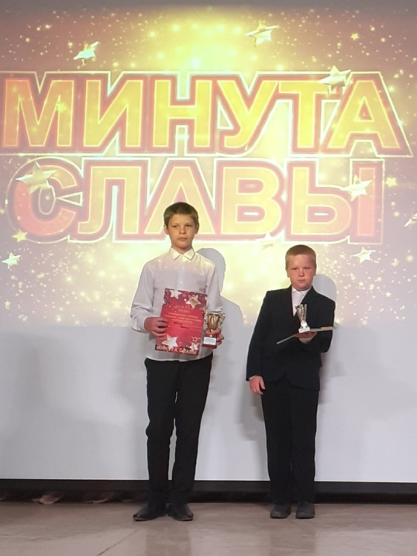

Каждый день лагеря начинался и заканчивался с патриотическим настроем: поднятием флага РФ и исполнением гимна нашей страны.
Антропометрические данные показали, что за эту смену дети прибавили в весе и в росте.
